**TRƯỜNG ĐẠI HỌC BÁCH KHOA HÀ NỘI**

**VIỆN CÔNG NGHỆ THÔNG TIN VÀ TRUYỀN THÔNG**

**\*\*\*\*\*\*\*\*\*\*\*\*\*\***



**BÁO CÁO BÀI TẬP LỚN**

**Môn: Thực hành cơ sở dữ liệu**

**ĐỀ TÀI:**

**“XÂY DỰNG PHẦN MỀM QUẢN LÝ SINH VIÊN”**

|  |  |  |
| --- | --- | --- |
|  |  |  |
| Nhóm thực hiện | Đỗ Đức Thuận Trần Quốc Trung Bùi Quang Trí Đặng Công Tiến | 20176884  20134193  20144649  20176887 |
| Giảng Viên | Đỗ Bá Lâm |  |

Hà Nội, 12– 2019

**Lời cảm ơn**

Trong suốt quá trình thực hiện bài tập lớn, nhờ có sự giúp đỡ và chỉ bảo tận tình của thầy Đỗ Bá Lâm và các bạn mà nhóm chúng em có thể hoàn thành bài tập lớn này. Chúng em xin chân thành cảm ơn các thầy cô và bạn bè đã giúp đỡ trong thời gian qua.

Mặc dù đã cố gắng hết sức, nhưng do khả năng còn yếu nên không tránh khỏi sai sót. Nhóm rất mong nhận được những ý kiến đóng góp, chỉ bảo tận tình của thầy cùng toàn thể các bạn trong lớp để hoàn thiện được đề tài này.

*Chúng em chân thành cảm ơn!*

**Mục lục**

Phần 1: Bài toán đặt ra và ý tưởng 5

*1. Bài toán đặt ra* 5

2. Vấn đề phát sinh 5

3. Đề xuất ý tưởng 5

3.1 Ưu điểm: 5

3.2 Nhược điểm: 6

Phần 2 : Phân tích 7

1. *Đối tượng sử dụng* 7

2. *Các chức năng chính* 7

*a.* *Đối với người quản trị:* 7

*b.* *Đối với câu lạc bộ* 8

*c.* *Đối với khoa viện* 8

*d.* *Đối với sinh viên* 8

**Phần 3 : Thiết kế** 1.Thiết kế CSDL 9

1.1 Sơ đồ thực thể liên kết: 9

1.2 Các bảng theo mô hình quan hệ: 10

*2. Thiết kế chương trình* 19

2.1 Giao diện chính 19

`2.2 Khung nhìn của sinh viên 21

*2.3 Khung nhìn của người quản trị* 23

*2.4 Khung nhìn của khoa viện* 31

*2.5 Khung nhìn của hội sinh viên* 31

**Phần 4 : Thực hiện** 32

1. Ngôn ngữ 32

2. Hệ quản trị cơ sở dữ liệu 32

**Phần 5 : Hướng dẫn cài đặt, sử dụng chương trình** 33

Phần 6: Kiểm thử và đánh giá 34

*1. Kiểm thử* 34

*2. Đánh giá* 36

Phần 7: Kết luận 37

*1. Những thứ đã làm và học được:* 37

*2. Chưa làm được:* 37

*3. Hướng phát triển:* 37

*4.Phân công công việc:* 38

# Phần 1: Bài toán đặt ra và ý tưởng

*1. Bài toán đặt ra*

Số lượng tổ chức, câu lạc bộ, số lượng các hoạt động của sinh viên càng tăng lên, đã nảy sinh một nhu cầu thiết yếu quản lý thông tin của các Hội viên và các sự kiện một cách hiệu quả để tránh nhầm lẫn sai lệch thông tin, cũng như tiết kiệm thời gian khỏi những cuộc họp không cần thiết.

Giải pháp được đưa ra là tin học hóa quản lý, sử dụng các cổng thông tin trên nền web tương tác giữa ban quản trị và sinh viên. Ban quản trị sẽ sử dụng cổng thông tin đó để quản lý hội viên, lên lịch cho các sự kiện, ...

2. Vấn đề phát sinh

Tuy nhiên, hệ thống cổng thông tin tương tác cũng bộc lộ nhiều hạn chế. Đó là cơ sở hạ tầng mạng không đáp ứng đủ yêu cầu. Do đó, hệ thống cổng thông tin dễ bị tắc nghẽn, khó truy cập gây khó khăn cho công việc quản lý dữ liệu.   
 Ngoài ra, hệ thống cổng thông tin trên nền web còn có nhiều lỗ hổng về bảo mật, dễ bị kẻ xấu lợi dụng.

3. Đề xuất ý tưởng

Từ thực tế đó, nhóm đã đề xuất giải pháp khác, đó là tương tác qua phần mềm, không sử dụng cổng thông tin trên nền web.

3.1 Ưu điểm:

- Giảm đáng kể lượng dữ liệu cần tương tác với máy chủ (so với web). Khắc phục tình trạng khó truy cập do nghẽn băng thông.

- Giảm thao tác trên máy chủ, giúp hệ thống có thể đáp ứng được với số lượng sinh viên lớn.

- Triển khai cài đặt, vận hành trên máy chủ đơn giản, ít thao tác.

3.2 Nhược điểm:

- Người sử dụng cần phải cài đặt phần mềm lên máy tính.

# Phần 2 : Phân tích

## *Đối tượng sử dụng*

- Người quản trị.

- Câu lạc Bộ

- Khoa Viện

- Sinh viên

## *Các chức năng chính*

Chức năng cho người dùng đăng nhập, đăng xuất: người dùng sau khi đăng nhập vào trang phần mềm sẽ được phân cấp các chức năng khác nhau.

### *Đối với người quản trị:*

- Hiển thị thông tin cá nhân.

- Chỉnh sửa thông tin cá nhân

- Tìm kiếm, hiển thị câu lạc bộ,khoa viện.

- Xóa câu lạc bộ.

- Tra cứu thông tin Sinh viên, Khoa viện, Câu lạc bộ, Lớp, ...

- Thêm, xóa thông tin Sinh viên.

- Thêm lớp, sửa lớp, xóa lớp.

- Xác nhận hoạt động tham gia sự kiện của câu lạc bộ

### *Đối với câu lạc bộ*

- Hiển thị thông tin cá nhân.

- Tìm kiếm, hiển thị câu lạc bộ,khoa viện

- Đăng ký tham gia sự kiện.

- Xóa người trong câu lạc bộ

- Thêm sự kiện.

### *Đối với khoa viện*

- Tìm kiếm, hiển thị câu lạc bộ,khoa viện

- Thêm, xóa thông tin sinh viên thuộc khoa viện mình.

- Thêm lớp, sửa lớp, xóa lớp thuộc khoa viện mình quản lí.

### *Đối với sinh viên*

- Hiển thị thông tin cá nhân.

- Chỉnh sửa thông tin cá nhân.

- Tìm kiếm, hiển thị câu lạc bộ,khoa viện

- Đăng kí tham gia câu lạc bộ

**Phần 3 : Thiết kế**  
 1.Thiết kế CSDL

1.1 Sơ đồ thực thể liên kết:

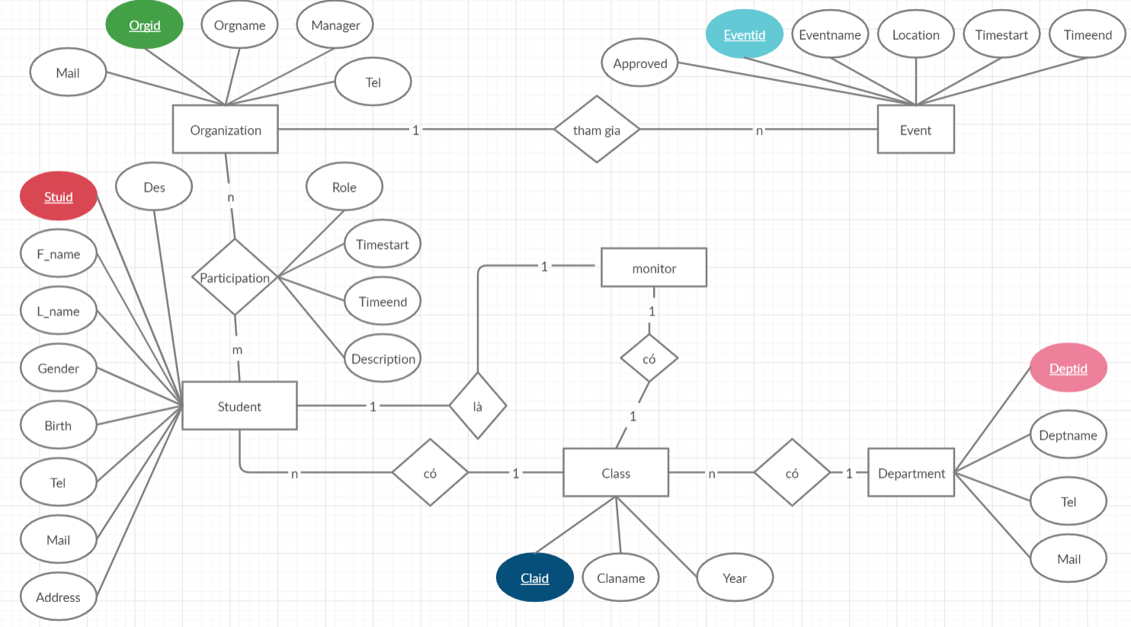

1.2 Các bảng theo mô hình quan hệ:

Từ sơ đồ thực thể liên kết chuyển sang mô hình quan hệ ta có sơ đồ quan hệ giữa các bảng sau:

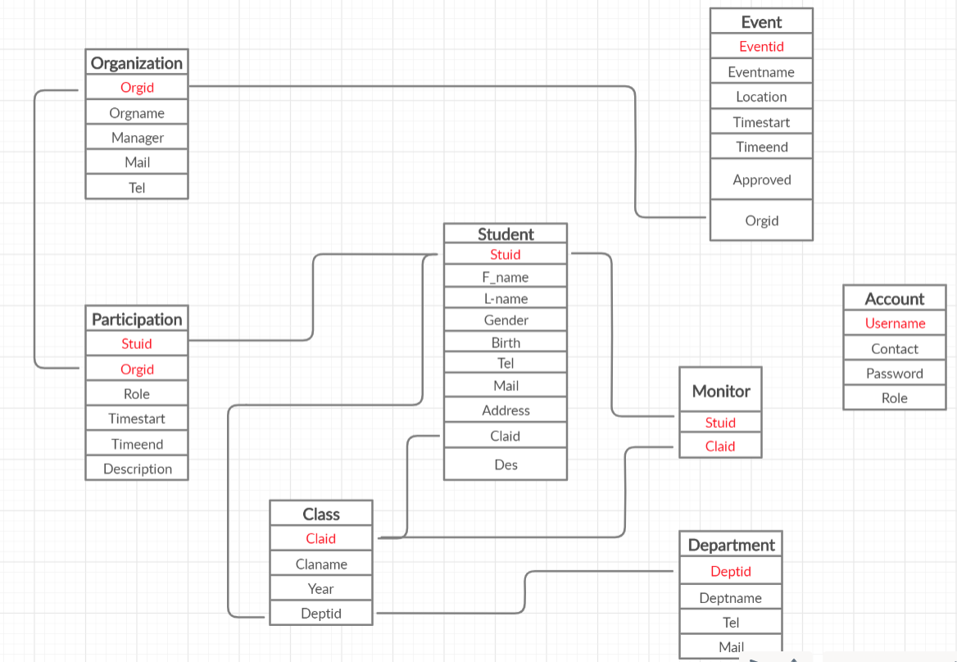

*1.****3*** *Các bảng trên hệ quản trị CSDL*

*a) Bảng Sinh viên (Student):*

* Chứa thông tin các sinh viên đã là Hội viên của Hội Sinh viên, bao gồm mã số sinh viên, họ tên, lớp, ...
* Thuộc tính **Stuid** là khóa chính của quan hệ.
* Thuộc tính **Claid** là khóa ngoài, tham chiếu tới thuộc tính **Claid** của bảng **Class**.

**Student** (**Stuid**, F_name, L_name, Gender, Birthday, Tel, Mail, Address, *Claid*, Des)

|  |  |  |  |
| --- | --- | --- | --- |
| **Name** | **Type** | **P/F Key** | **Comment** |
| Stuid | CHARACTER VARYING (20) | P | Mã số sinh viên |
| F_name | CHARACTER VARYING (20) |  | Họ và tên đệm của sinh viên |
| L_name | CHARACTER VARYING (20) |  | Tên sinh viên |
| Gender | BOOLEAN |  | Giới tính |
| Birthday | DATE |  | Ngày Sinh |
| Tel | CHARACTER VARYING (15) |  | Số điện thoại |
| Mail | CHARACTER VARYING (50) |  | Địa chỉ email sinh viên |
| Address | CHARACTER VARYING (50) |  | Địa chỉ sinh viên |
| Claid | CHARACTER VARYING (10) | F | Lớp sinh viên, reference to Class.ClaID |
| Des | CHARACTER VARYING (100) |  | Ghi chú |

*b) Bảng Khoa viện (Department):*

* Chứa thông tin của các Khoa/Viện.
* Thuộc tính **Deptid** là khóa chính của quan hệ.

**Department** (**Deptid**, Deptname, Tel, Mail)

|  |  |  |  |
| --- | --- | --- | --- |
| **Name** | **Type** | **P/F Key** | **Comment** |
| Deptid | CHARACTER VARYING (10) | P | Mã khoa viện |
| Deptname | CHARACTER VARYING (50) |  | Tên khoa viện |
| Mail | CHARACTER VARYING (30) |  | Mail của khoa viện |
| Tel | CHARACTER VARYING(15) |  | Số điện thoại liên lạc |

*c) Bảng tổ chức (Organization):*

* Chứa thông tin tổ chức, câu lạc bộ của trường.
* Thuộc tính **Orgid** là khóa chính của quan hệ.

**Organization** (**Orgid**, Orgname, Manager, Mail, Tel)

|  |  |  |  |
| --- | --- | --- | --- |
| **Name** | **Type** | **P/F Key** | **Comment** |
| Orgid | CHARACTER VARYING(10) | P | Mã câu lạc bộ |
| Orgname | CHARACTER VARYING(50) |  | Tên câu lạc bộ |
| Manager | CHARACTER VARYING(50) |  | Mã số sinh viên |
| Mail | CHARACTER VARYING(30) |  | Mail tổ chức |
| Tel | CHARACTER VARYING(15) |  | Số điện thoại |

*d) Bảng Tham gia (Participation):*

* Kết nối thực thể **Student** với thực thể **Organization**, thể hiện mối liên kết sinh viên *tham gia* các câu lạc bộ.
* **(Stuid, Orgid)** là khóa chính của quan hệ.
* Thuộc tính **Stuid** tham chiếu tới thuộc tính **Stuid** của bảng **Student**.
* Thuộc tính **Orgid** tham chiếu tới thuộc tính **Orgid** của bảng **ORGANIZATION**

**Participation** (***Stuid****,* ***Orgid***, Role, Timestart, Timeend, Description)

|  |  |  |  |
| --- | --- | --- | --- |
| **Name** | **Type** | **P/F Key** | **Comment** |
| Stuid | CHARACTER VARYING(20) | P,F | Mã sinh viên (Reference Student.Stuid) |
| Orgid | CHARACTER VARYING(10) | P,F | Mã câu lạc bộ (Reference Organization.Orgid) |
| Role | CHARACTER VARYING(20) |  | Vai trò |
| Timestart | DATETIME |  | Ngày tham gia |
| Timeend | DATETIME |  | Ngày rút khỏi câu lạc bộ |
| Description | CHARACTER VARYING(1024) |  | Nhận xét của câu lạc bộ |

*e) Bảng Hoạt động (Event):*

* Chứa thông tin về các hoạt động của Câu lạc bộ.
* Thuộc tính **Eventid** là khóa chính của quan hệ.

**Event** (**Eventid**, Eventname, Location, Timestart, Timeend, Approved, *Orgid*)

|  |  |  |  |
| --- | --- | --- | --- |
| **Name** | **Type** | **P/F Key** | **Comment** |
| Eventid | CHARACTER VARYING(10) | P | Mã hoạt động |
| Eventname | CHARACTER VARYING(50) |  | Tên hoạt động |
| Location | CHARACTER VARYING(50) |  | Nơi tổ chức hoạt động |
| Timestart | DATETIME |  | Thời gian bắt đầu hoạt động |
| Timeend | DATETIME |  | Thời gian kết thúc hoạt động |
| Approved | INT |  | Xác nhận của Admin xem hoạt động có được phép diễn ra không |
| Orgid | CHARACTER VARYING(20) | F | Mã của câu lạc bộ tổ chức sự kiện |

*f) Bảng Tài khoản (Account):*

* Chứa thông tin tài khoản của người sử dụng, người quản trị.
* Thuộc tính **Username** là khóa chính của quan hệ.

**Account** (**Username**, Contact, Password, Role)

|  |  |  |  |
| --- | --- | --- | --- |
| **Name** | **Type** | **P/F Key** | **Comment** |
| Username | CHARACTER VARYING(10) | P | Tên đăng nhập hệ thống |
| Contact | CHARACTER VARYING(100) |  | Liên hệ |
| Password | CHARACTER VARYING(65) |  | Password đăng nhập |
| Role | INT |  | Authenticate role. Quy đinh kiểu int tương ứng với các quyền sử dụng hệ thống khác nhau. |

*g) Bảng Lớp (Class):*

* Chứa thông tin lớp.
* Thuộc tính **Classid** là khóa chính của quan hệ.

**Class**(**Claid**, Claname, Year, *Deptid*)

|  |  |  |  |
| --- | --- | --- | --- |
| **Name** | **Type** | **P/F Key** | **Comment** |
| Claid | CHARACTER VARYING(100) | P | Mã lớp |
| Claname | CHARACTER VARYING(100) |  | Tên lớp |
| Year | Integer |  | Năm thành lập |
| Deptid | CHARACTER VARYING(10) | F | Mã khoa viện quản lí lớp |

*h) Bảng Monitor:*

* Chứa thông tin lớp trưởng của các lớp.
* Thuộc tính **Stuid, Claid** là khóa chính của quan hệ .

**Monitor** (***Stuid, Claid***)

|  |  |  |  |
| --- | --- | --- | --- |
| **Name** | **Type** | **P/F Key** | **Comment** |
| Stuid | CHARACTER VARYING(100) | P,F | Mã số lớp trưởng |
| Claid | CHARACTER VARYING(100) | P,F | Mã lớp |

## *2. Thiết kế chương trình*

2.1 Giao diện chính

*a) Cửa sổ đăng nhập:*

Do mục đích của chương trình là quản lý Sinh viên, mang tính chất nội bộ, do vậy người dùng buộc phải đăng nhập bằng tài khoản cá nhân mới có thể tra cứu được thông tin của Sinh viên

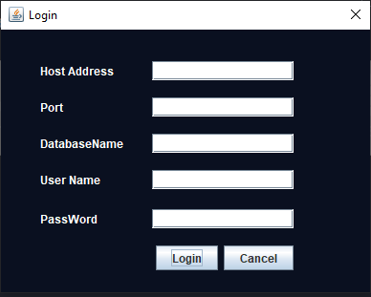

*b) Giao diện chương trình sau khi đăng nhập:*

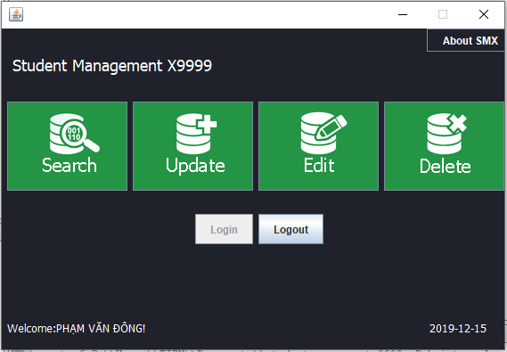

*c) About us*:

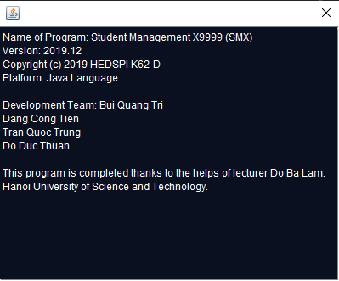

`2.2 Khung nhìn của sinh viên

*a) Hiển thị thông tin cá nhân:*

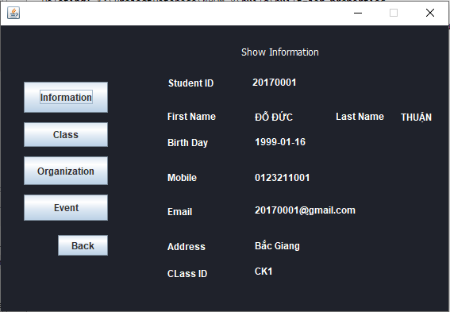

*b) Chỉnh sửa thông tin cá nhân*:

Chỉnh sửa thông tin cá nhân, thông tin mới sẽ được cập nhật trên bảng ***Student***

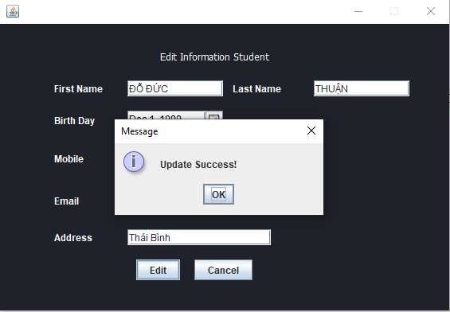

### *2.3 Khung nhìn của người quản trị*

*a) Tra cứu thông tin:*

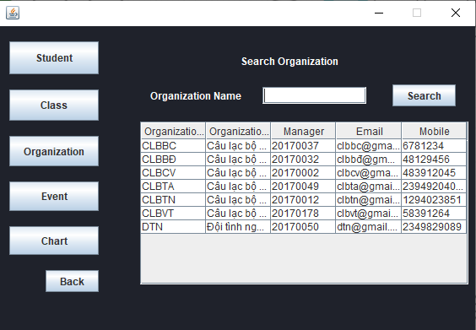

*Tra cứu thông tin câu lạc bộ*

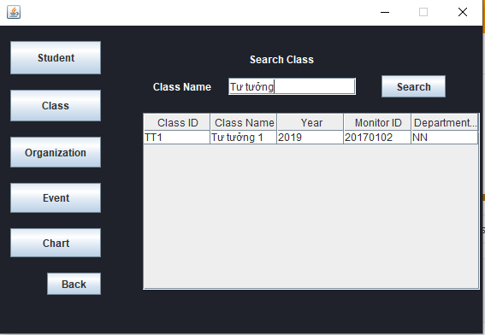

*Tra cứu thông tin lớp*

*b) Thêm thông tin sinh viên:*

Thêm thông tin một sinh viên mới vào bảng ***Student***

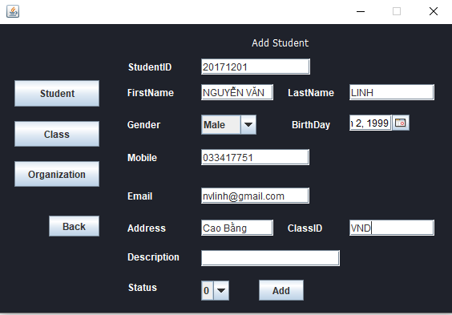

*c) Thêm lớp*

Thêm vào một lớp mới. Thông tin lớp mới sẽ được cập nhật trên bảng ***Class***

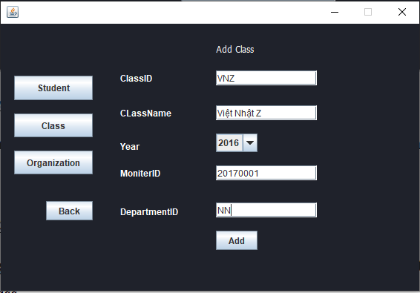

*d) Sửa lớp*

Thông tin chi tiết của lớp sẽ được liệt kê và sửa trực tiếp rồi cập nhật lại trên bảng ***Class***

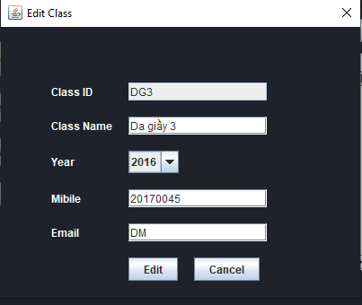

*e) Sửa Student*

Thông tin student sẽ được chỉnh sửa trực tiếp rồi cập nhật lại trên bảng ***Student***

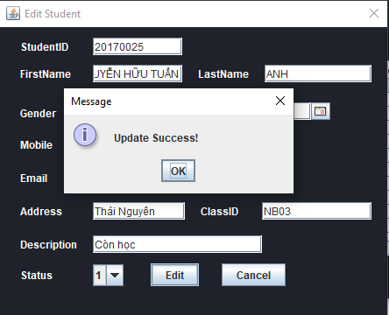

*f) Xóa lớp*

Xóa một lớp đã có trong bảng ***Class***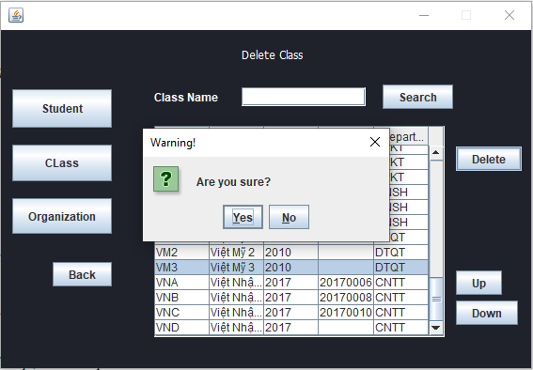

*g) Xóa sinh viên*

Thông tin sinh viên sẽ được tìm kiếm và hiển thị, sau đó người quản trị sẽ lựa chọn sinh viên để xóa. Thông tin sẽ được cập nhật vào bảng ***Student***

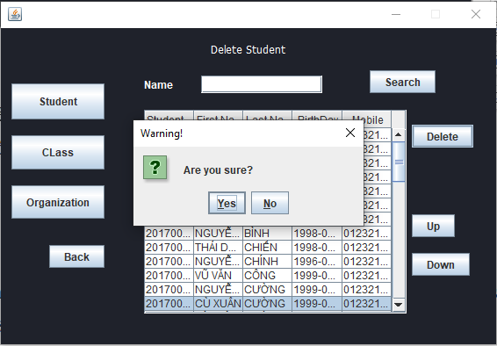

*h) Thống kê*

Chức năng cho phép người quản trị theo dõi số lượng sinh viên, lớp, tổ chức và sự kiện ở thời điểm hiện tại. Thông tin được biểu diễn dưới dạng biểu đồ hình cột.

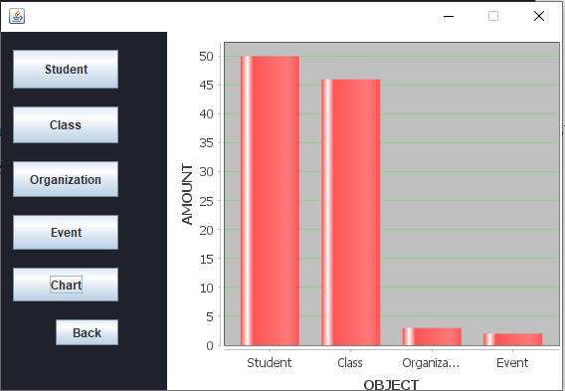

### *2.4 Khung nhìn của khoa viện*

*a) Chỉnh sửa thông tin cá nhân.*

*b)Tìm kiếm, hiển thị tổ chức,khoa viện*

*c)Thêm, xóa thông tin Sinh viên.*

*d)Thêm lớp, sửa lớp, xóa lớp.*

*2.5 Khung nhìn của hội sinh viên*

*a) Tìm kiếm, hiển thị tổ chức,khoa viện*

*b) Thêm, xóa thông tin Sinh viên.*

*c) Thêm lớp, sửa lớp, xóa lớp.*

**Phần 4 : Thực hiện**

1. Ngôn ngữ

Ngôn ngữ được sử dụng là Java. Nhóm sử dụng ngôn ngữ này vì các lý do sau:  
- Đa nền tảng, giúp triển khai dễ dàng trên số lượng máy tính lớn.

- Ngôn ngữ mạnh, hỗ trợ tốt các hệ quản trị cơ sở dữ liệu, giúp rút ngắn thời gian thực hiện.  
- Có cộng đồng hỗ trợ lớn, được phát triển liên tục, thuận lợi trong quá trình thực hiện.

2. Hệ quản trị cơ sở dữ liệu

Hệ quản trị cơ sở dữ liệu được sử dụng là PostgreSQL. Hệ quản trị này được chọn vì:   
- Tương thích tốt với SQL chuẩn.

- Mã nguồn mở, miễn phí, có cộng đồng phát triển mạnh, giúp giảm chi phí cho dự án.

- Đáp ứng tốt với quy mô của một trường đại học.

- Hỗ trợ đa nền tảng.

**Phần 5 : Hướng dẫn cài đặt, sử dụng chương trình**

Hiện tại phần mềm chỉ hỗ trợ các máy sử dụng hệ điều hành Windows. Trong tương lai nhóm sẽ xây dựng phiên bản chạy bằng nền tảng Java có thể chạy trên cả Windows và Ubuntu.

Hướng dẫn sử dụng chương trình:

* Tạo một cơ sở dữ liệu với tên tùy ý, mật khẩu của server mặc định là 12345.
* Restore file CSDL_PROJECT vào database đã tạo.
* Chạy file EXE.
* Điền thông tin vào của sổ Log in, tại đây bạn nhập như sau:
  + HostAddress: localhost
  + Port: Tùy thuộc vào Postgresql bạn cài đặt (mặc định 5432)
  + Database name: Tên cơ sở dữ liệu bạn restore - CSDL_PROJECT
  + User: Phân quyền 4 loại tài khoản:Student, Department, Organization và Admin (có thể xem tại bảng Account trong cơ sở dữ liệu)
  + Password: Mặc định là 12345
* Sau khi đăng nhập thành công, phần mềm sẽ dẫn bạn vào giao diện chính của chương trình.

# Phần 6: Kiểm thử và đánh giá

## *1. Kiểm thử*

Do ở quy mô nhỏ, hiện tại chương trình mới được chạy với dữ liệu thử nghiệm gồm:

* 200 sinh viên
* 46 lớp
* 7 câu lạc bộ
* 7 sự kiện
* 15 khoa viện

Kết quả chạy thử nghiệm tốt, không có phát sinh, đảm bảo tốc độ truy cập là chấp nhận được.

*a. Kiểm thử cơ sở dữ liệu:*

Đã kiểm tra cơ sở dữ liệu bao gồm:

* Kiểm tra tính nhất quán của cơ sở dữ liệu.
* Kiểm tra tính toàn vẹn của dữ liệu khi tạo, sửa, xóa hoặc cập nhật cơ sở dữ liệu.
* Kiểm tra các truy vấn cơ sở dữ liệu được thực thi chính xác.

*b. Kiểm thử chức năng*:

* Kiểm tra các chức năng.
* Kiểm tra các nút chuyển hướng trong phần mềm thực hiện đúng chức năng.
* Kiểm tra các khung điền thông tin của phần mềm:
  + Kiểm tra các trường bắt buộc.
  + Kiểm gia thử cho đầu vào sai cho các trường.

*c. Kiểm thử tính khả dụng:*

* + Phần mềm dễ sử dụng.
  + Cung cấp các hướng dẫn rõ ràng, rành mạch.
  + Cung cấp nhiều công cụ chuyển hướng (nút bấm, text box, thanh cuộn, ...) thuận tiện cho người sử dụng.
  + Lựa chọn tìm kiếm giúp người dùng tìm kiếm thông tin dễ dàng và nhanh chóng.

*d. Kiểm tra giao diện:*

Kiểm tra giao diện của người dùng và admin:

* + Các icon được sắp xếp phân bố với tỷ lệ và màu sắc hợp lý, phù hợp với nột dung cần hiển thị.
  + Bố cục giao diện và vị trí các nút bấm hợp lý.

*e. Kiểm thử khả năng tương thích*

* + Kiểm thử tương thích với hệ điều hành.
* Phần mềm chạy ổn định và hiển thị tốt trên hệ điều hành Windows 10.

*f. Kiểm thử bảo mật:*

* + Thử nhập các giá trị ID, Password không hợp lệ, chương trình đều báo lỗi không hợp lệ và ngăn chặn đăng nhập.

## *2. Đánh giá*

Về cơ bản chương trình đã đáp ứng được các nhu cầu của hội sinh viên về quản lý sinh viên, tổ chức, sự kiện và các thông tin liên quan.Chương trình đã thực hiện được các chức năng căn bản, đưa ra được các khung nhìn khác nhau của sinh viên, câu lạc bộ,khoa viên và người quản trị, với các tùy chọn khác nhau.

# Phần 7: Kết luận

## *1. Những thứ đã làm và học được:*

* Thiết kế được cơ sở dữ liệu, hoàn thành mục tiêu môn học.
* Tìm hiểu và vận dụng được kiến thức về xây dựng phần mềm sử dụng ngôn ngữ hướng đối tượng (Java).
* Thực hành nhóm làm một bài tập lớn và trao đổi code với nhau thông qua gitlab
* Phần mềm kết nối thành công với cơ sở dữ liệu.
* Cung cấp giao diện trực quan dễ thao tác giúp người dùng có thể tương tác với cơ sở dữ liệu.
* Các chức năng tương đối hoàn thiện, hoạt động chính xác.

## *2. Chưa làm được:*

* Cơ sở dữ liệu còn mang tính demo.
* Chưa tối ưu hóa các câu lệnh truy vấn

## *3. Hướng phát triển:*

* Mở rộng cơ sở dữ liệu.
* Tối ưu hóa các câu lệnh truy vấn.
* Tăng tính bảo mật cho phần mềm.
* Xây dựng giao diện đẹp mắt hơn.
* Xây dựng phiên bản tương thích với cả hệ điều hành Windows và Ubuntu
* Đưa chương trình vào ứng dụng trong thực tế.

## *4.Phân công công việc:*

* Bùi Quang Trí: Code java và xử lí logic
* Đỗ Đức Thuận : Thiết kế sơ đồ thực thể liên kết, mô hình quan hệ và tạo dữ liệu cho các bảng
* Đặng Công Tiến: Các hàm funtion và model
* Trần Quốc Trung: kết nối java với sql + viết báo cáo
* Link Gitlab: https://gitlab.com/BuiQuangTri/studentmanagementx9999

**Tài liệu tham khảo**

1. Slide bài giảng CSDL của thầy Đỗ Bá Lâm.
2. www.postgresql.org

Ngoài ra nhóm cũng tham khảo nhiều tài liệu, slide môn học tham khảo các diễn đàn về lập trình trên mạng Internet.

*Xin chân thành cảm ơn !*